1. Оптическая когерентная томография (ОКТ) — метод [неинвазивного](https://ru.wikipedia.org/wiki/%D0%98%D0%BD%D0%B2%D0%B0%D0%B7%D0%B8%D0%B2%D0%BD%D0%B0%D1%8F_%D0%BF%D1%80%D0%BE%D1%86%D0%B5%D0%B4%D1%83%D1%80%D0%B0) исследования тонких слоёв кожи и слизистых оболочек, глазных и зубных тканей человека.

Метод оптической когерентной томографии является одним из наиболее перспективных и развивающихся методов неинвазивной диагностики оптических неоднородных сред. ОКТ широко используется в материаловедении, биомедицинских изображениях, исследованиях предметов искусств и других областях. Важной задачей при этом является обработка и анализ изображений ОКТ.

2. HDF

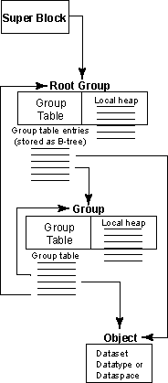

3.